 | REGISTRO  ISO-BPM  CIRCULAR | AF-RG-13
 |  | Versión 3
 |  | Julio de 2011
N°: 064
FECHA: mayo 26 del 2017 DE: Directores de grupo Transición A, B
PARA: Padres de familia ASUNTO: Circular De la semana

LESSONS | SIGHT WORDS | HOMEWORK/ACTIVITIES | IMPORTANT NOTES
Unit of Inquiry  CÓMO FUNCIONA EL PLANETA  Una indagación sobre la naturaleza y sus leyes.  Idea central:  Todos los seres vivos experimentan cambios y pueden tener características propias que les permiten adaptarse.  Conceptos:  Cambio  Conexión  Causa  For this week:  Science  Review of animal characteristics and learning about the life cycle of some animals.  L.A  Review of sight words and making oral sentences using them  Math  Counting 2 by 2 | I  Have  And  You  My  Is  A  an  We  The  They  Like  Take  Of  Are  For  Can  Many  Long | IMPORTANTE:  - Enviar el dinero del agua.  - Escuela de padres TR A (martes 30 de marzo). Próximamente se notificará la fecha de la escuela de padres para TR B.  RAZ KIDS  Esta semana los niños deben leer el siguiente libro  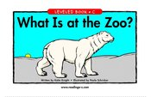  Nivel C  Recuerden hacer el proceso de esta manera:  Lunes y martes: Escuchar libro  Miercoles y jueves:Escuchar y leer  VIERNES: READ AT SCHOOL. | Fechas para tener en cuenta:  Salida a vacaciones:  Viernes 16 de Junio  Regreso a clases:  Lunes 17 de Julio  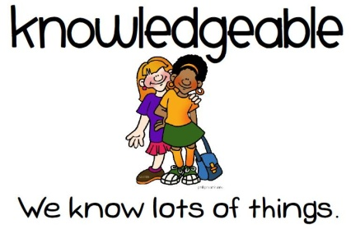  Esta semana continuaremos trabajando con el atributo de ser informados e instruidos; que abarca:  Tener conocimientos sobre varios de contenidos trabajados durante clase.  ¡Feliz fin de semana!  Imágenes tomadas de:  https://www.google.com.co/search?q=how+the+world+works+pyp&tbm=isch&tbo=u&source=univ&sa=X&ved=0ahUKEwi5itPqmdnTAhUJ5SYKHcA3BD8QsAQIHw&biw=1093&bih=490#imgrc=4pXINp6dxf9wwM:  https://www.google.com.co/search?q=knowledgeable&source=lnms&tbm=isch&sa=X&sqi=2&ved=0ahUKEwjoqefGv_nTAhWM2SYKHUr6DpMQ_AUIBigB&biw=1080&bih=475#imgrc=C9O7AEtDeB6CjM:

